**PROJETO REAL (ER – IHC)**





PROJETO INTERDISCIPLINAR

Projeto SITES

VERSÃO: 0.1

Cíntia da Silva Galvão

Isabella Canedo

Laryssa Bitencourt

Anápolis – GO

2018-02

**HISTÓRICO DE REVISÃO**

|  |  |  |  |
| --- | --- | --- | --- |
| Versão | Data | Responsável | Descrição |
| 0.1 | 10/03/2017 | Charlley J.J. | Início do Documento de Visão. |
| 0.1.1 | 10/03/2017 | Charlley J.J. | Adesão dos integrantes e desenvolvimento da Interação Homem e Máquina do produto |
| 0.1.2 | 10/03/2017 | Cíntia Galvão | Visão do produto |
| 0.1.3 | 13/03/2017 | Charlley J.J. | Fundamentação teórica |
| 0.1.4 | 24/03/2017 | Charlley J.J  Cíntia Galvão  Sheldon Kelvin  Randson Ananias  Trajano Ribeiro | Refinada  Geral |
| 0.1.6 | 22/04/2017 | Trajano Ribeiro | Interfaces Beta( pré-avaliação) |
| 0.2.0 | 24/04/2017 | Charlley J.J | Requisitos Funcionais e Não Funcionais |
| 0.2.3 | 24/04/2017 | Charlley J.J | Matriz de Rastreabilidade e Sub Matriz |
| 0.2.4 | 27/04/2017 | Charlley J.J | [Correção] Alteração da Visão de Produto (Reduzida). |
| 0.2.5 | 27/04/2017 | Charlley J.J | Regras de negócios em desenvolvimento |
| 0.2.6 | 27/04/2017 | Charlley J.J | Artefatos das Regras de Negócios |
| 0.2.7 | 31/04/2017 | Charlley J.J | Edição do Banner e correção o Banner |
| 0.2.8 | 31/04/2017 | Charlley J.J | Adesão de interfaces reformuladas |
| 0.2.9 | 01/05/2017 | Cíntia Galvão | Mensagens de Resposta e Diagrama UC- UML |
| 0.3.1 | 26/05/2017 | Charlley J.J  Sheldon Kelvin | Revisão de detalhamento de Requisitos e Adição do Diagrama de Modelo Conceitual do DER (Projeto Sites). |
| 0.3.4 | 10/05/2017 | Cíntia Galvão | Adesão dos StakeHolders  Formatação dos documento em geral  Adesão do Novo Caso de Uso da UML  Regras de Negócios  Mensagens de retorno |
| 0.3.5 | 11/05/2017 | Charlley J.J | Requisitos funcionais /Não Funcionais  Tabelas de Caso de Uso. |
| 1.0.0 | 12/05/2017 | Charlley J.J  Cíntia Galvão  Randson Ananias  Sheldon Kelvin  Trajano Ribeiro | Tabelas de Caso de Uso  Adição de Sugestões  Correções no Banner  Alterações nas interfaces |

|  |  |  |  |
| --- | --- | --- | --- |
| **Ficha de Atividades do Documento** | | |  |
| Nome | Data Expedida | Atividades | Entrega Limite 01/05 |
| Charlley J.J | 10/04 | Requisitos, Entrevista(Adrielle) e Matriz de Rastreabilidade. | ok |
| Cíntia Galvão | 10/04 | Casos de Uso e Requisitos, Banner, Entrevista(Adrielle) | ok |
| Randson Ananias | 10/04 | Banner e Requisitos | ½ |
| Sheldon Kelvin | 10/04 | Modelo Conceitual(Banco de Dados),Bpmn e Requisitos, banner | 1/3 |
| Trajano Ribeiro | 10/04 | Interface e Requisitos, banner | ½ |
|  |  |  |  |

|  |  |  |  |
| --- | --- | --- | --- |
| **Ficha de Atividades Do Banner** | | |  |
| Nome | Data Expedida | Atividades( as mesmas pré-avaliação). | Entrega Limite 01/05 |
| Charlley J.J | 19/04 | Resumo, Palavras chaves ,Abstract, Key words e referência bibliográficas | 4/4 |
| Cíntia Galvão | 19/04 | Objetivos , Diagrama da UML de Casos de Uso e referência bibliográficas | 3/3 |
| Randson Ananias | 19/04 | Editar Banner , Visão do produto e referência bibliográficas | 3/3 |
| Sheldon Kelvin | 19/04 | Modelo Conceitual(Banco de Dados), selecionar 2 requisitos funcionais para apresentação e referência bibliográficas | 3/3 |
| Trajano Ribeiro | 19/04 | Interface , Considerações finais e referência bibliográficas | 3/3 |
|  |  |  |  |

|  |  |  |  |  |
| --- | --- | --- | --- | --- |
| **Realização de tarefas do Banner** | | |  |  |
| Nome | Data Expedida | Atividades( as mesmas pós-avaliação). | Tarefas executadas | Entrega Limite 01/05 |
| Charlley J.J | 27/04 | Palavras chaves ,Abstract, Key words e referência bibliográficas | * Visão de produto, * RequisitosFuncionais * Abstract; * Palavras chaves; * Editar Banner; * Seleção de 2 Requisitos; * Referências Bibliográficas; * Modificação de Determinadas interfaces. * Considerações finais | OK |
| Cíntia Galvão | 27/04 | Resumo, Diagrama da UML de Casos de Uso e referência bibliográficas | * Resumo; * Diagrama da UML de Caso de Uso; * Referências Bibliográficas; * Fluxo Caso de Usos | OK |
| Randson Ananias | 27/04 | Editar Banner , Visão do produto e referência bibliográficas | Ok | x |
| Sheldon Kelvin | 27/04 | Modelo Conceitual(Banco de Dados), selecionar 2 requisitos funcionais para apresentação e referência bibliográficas | Ok | x |
| Trajano Ribeiro | 27/04 | Interface , Considerações finais e referência bibliográficas | Ok | x |
|  |  |  |  |  |

**SUMÁRIO**

Fundamentação Teórica 7

1. ENGENHARIA DE REQUISITOS 8

2. Interação Humano-Computador 9

O Sistema 11

1. STAKEHOLDERS 12

2. VISÃO DO PRODUTO 12

3. ABREVIATURAS, CONVENÇÕES E SIGLAS 12

3.1 Prioridade dos Requisitos 12

4. Requisitos Funcionais 13

4.1 Evento 13

4 REQUISITOS NÃO FUNCIONAIS 20

5 REQUISITOS NÃO FUNCIONAIS 20

5.1 Palheta 20

5.2 Informação confiável 21

6 REGRAS DE NEGÓCIO 22

8 MATRIZ DE RASTREABILIDADE DE REQUISITOS 22

8.1 Definição de Rastreabilidade 22

9 DIAGRAMA DE CASOS DE USO 26

10 ESPECIFICAÇÃO DOS CASOS DE USO 26

10.1 UC001 – 27

10.2 UC002 – 27

10.3 UC003 – 27

10.4 UC004 – 27

10.5 UC005 – 28

10.6 UC006 – 28

10.7 UC007 – 28

10.8 UC008 – 29

10.9 UC009 – 29

10.10 UC010 – 29

10.11 UC011 – 30

11 Mensagens 30

12 INTERFACES DO SISTEMA 31

13.1 Menu Principal (versão mobile) 31

15 .REFERENCIAL BIBLIOGRÁFICO 42

**Parte 01**

# **Fundamentação Teórica**

*<Nesta parte do documento deverão ser dissertados sobre as teorias aplicadas com seus conceitos. Conceitos que devem ser referenciados conforme conhecimento adquirido na disciplina de metodologia do trabalho científico>*

## **ENGENHARIA DE REQUISITOS**

A Engenharia de Requisitos, fator motriz de diversas produções de produtos de diversos empreendimentos de futuros brilhantes, mas a energia que realmente move e a sua atual aplicabilidade em todas as etapas da produção independente do modelo(Cascata , RUP), opinado por X equipe e a sua flexibilidade de uso uma vez que se vê em um caminho sem fim basta , reiniciar a Reengenharia de Requisitos e criar o seu próprio caminho .

O modelo de desenvolvimento em Cascata apesar de rústico , pode ser bastante eficiente para um desenvolvimento teórico e adaptado para uma produção lenta para fins educativos, por outro lado é bem ineficiente por causar a ociosidade do “funcionário”.

O atual processo de Engenharia de Requisitos começa revisando a questão da viabilidade de execução de certa oferta, neste momento ocorre uma serio de pré – analises desde a capacidade técnica a complexidade do sistema a ser criado , cada detalhe é minuciosamente observado e documentado desde do início.

Após o estudo de viabilidade o próximo desafio é ministrar as elicitações e analises de requisitos , dependendo do modelo de produção escolhido para melhor desempenho da equipe a especificação de requisitos pode ser iniciada separadamente ou mutuamente com a documentação dos requisitos uma vez que os mesmos foram validados e classificados para manter o controle e a organização do trabalho ser feito. Uma vez executada essa sequência de ações o projeto está finalmente pronto para receber o aval dos stakeholders e dos clientes após a apresentação do documento como uma espécie de contrato.

Além da documentação a Engenharia de Requisitos exercer enorme influência tanto no ramo teórico quanto pragmático de nossa sociedade. Apesar do processo de documentação projetos com excelência sempre seguem o padrão de diversas ISOS que são responsáveis pela padronização.

## **Interação Humano-Computador**

A busca pelo equilíbrio perfeito entre Comunicabilidade , Acessibilidade , Usabilidade e experiência do usuário é o maior objetivo da atual posição das teorias e técnicas de IHC (Interação humano computador).

Outro fator relevante que a IHC trás a tona ao ser utilizada em trabalhos e a questão do affordance e da ergonomia que o produto e capaz de garantir para o usuário.

O affordance nada mais ,nada menos é a capacidade do usuário assimilar as informações que são apresentadas nas interfaces do programa sem qualquer instrução previa , já a ergonomia esta voltada diretamente com o conforto e bem estar do usuário.

Não basta ser somente um affordance positivo mas uma interface poluída e falha é capaz de transmitir uma sensação contrária quebrando a fluidez que se deseja à respeitos do produto em si. Unido aos princípios de Gestalt que é formado por:

* **Unidade** , ocorre quando um ou mais objetos gráficos constituem uma composição); há uma busca pela diagramação consistente e amigável que faz com que o projeto seja saudável e interativo;
* **Segregação** é o uso de contraste das formas, cores , brilhos matrizes,nuances e vários outros que formam uma figura unindo;
* **Unificação** reflete aos usos dos fundamentos dos princípios de harmonia , equilíbrio e ordem dos objetos . Onde a coerência da imagem e os fatores de semelhanças que ajudam na compreensão da linguagem(mensagem);
* **Continuação,** formando um fluxo de mensagem e formato;
* **Proximidade,** elementos próximos tendem a serem vistos como um conjunto
* **Semelhança,** a igualdade tende a induzir uma mensagem por completa pela união de semelhança.
* **Pregnância da forma** está diretamente relacionada ao uso da melhor forma de organização visual dos elementos , facilitando a compreensão da leitura.

Segundo Boar, no momento em que ocorrer uma produção em série de determinado produto o mesmo passa a ser genérico, dessa forma a questão da qualidade do mesmo e questionável .Momento este que a ergonomia entra para romper com as ideias tradicionais de inovar com o novo e o diferente para uma era moderna onde a aproximação das experiências do homem juntamente com o computador seja pacifica e mutualística .

Resumindo é de extrema importância atingir a simplicidade na transmissão da informação e ação desejada , de forma clara e objetiva onde o produto seguirá parâmetros de qualidade tantos psicológicos de design e interação entre homem e computador.

**Parte 02**

# **O Sistema**

## **STAKEHOLDERS**

|  |  |  |
| --- | --- | --- |
| Junho - 2017/1 | | |
| Nome | Cargo | Responsabilidade |
| Charlley Jabbar | Product Owner | Responsável pela análise e especificação de requisitos. |
| Cíntia Galvão, Sheldon Kelvin, Randson, Trajano | Auxilares | Responsável por auxiliar o product owner |
| Organizadores do SITES | Administrar | Responsáveis pelo SITES |

## **VISÃO DO PRODUTO**

Este software será desenvolvido especificamente para o público interessado em saber mais sobre o SITES que está integrado ao curso de Engenharia de Computação, através do software será possível obter informações sobre o evento sites, que acontece todo semestre, fará uma promoção das programações do seminário desde cronogramas à emissões de certificados. Nele estará presente funções desde visualização de eventos de suas programações , uma espécie de histórico de projetos , sem contar as inúmeras programações que ocorra a cada edição. O diferencial dele é ser capaz de eliminar a ambiguidade de boatos para informações concretas e confiáveis sobre o Seminário além disso com ele todos os processos feitos a papel serão substituídos por dados.

## **ABREVIATURAS, CONVENÇÕES E SIGLAS**

Todas as siglas, abreviações, convenções e estrangeirismo existem nos documentos do projeto estarão relatados na tabela abaixo.

|  |  |
| --- | --- |
| Siglas | Descrição |
| FTT | Fábrica de Tecnologias Turing. |
| Manter | Permite ao ator as ações de alterar, buscar, inserir, ativar e inativar. |
| Sigla | Significado da sigla. |
| SITES | Seminário Interdisciplinar de Tecnologias e Sociedades |
| ADM | Administrador , Manager; |
| PP | Programação Principal |
| M-C | Mini-Curso |

## **Prioridade dos Requisitos**

Para estabelecer a prioridade dos requisitos, foi adotada a técnica **MOSCOW**, onde:

* **Essencial: “MUST”**, referem-se ao requisitos que necessitam ser implementados prioritariamente, sem eles não há o funcionamento do sistema.
* **Importante: “SHOULD”**, são referidos aos requisitos que deveriam ser implementados no sistema, ele pode funcionar sem ele ainda que de forma não satisfatória.
* **Poderia: “COULD”**, são os requisitos que poderiam ser implementados no sistema, não altera o funcionamento caso não esteja implementado, o sistema pode funcionar de forma satisfatória sem ele.
* **Interessante: “WANT”**, são os requisitos que seriam interessantes ter no sistema.

## **Requisitos Funcionais**

## **Evento**

|  |  |  |  |
| --- | --- | --- | --- |
| UC. | Descrição | Status | Prioridade |
| UC.001 | Manter Evento | A Realizar | Essencial |
| Detalhamento:  Este requisito: Permite ao Administrador as ações de alterar, buscar, inserir, ativar e inativar . Todos os requisitos referentes nas funções que envolvem o Evento podem sofrer estas ações citadas acima | | | |

* + 1. **Principal Programação**

|  |  |  |  |
| --- | --- | --- | --- |
| UC. | Descrição | Status | Prioridade |
| UC.001 | Programação principal | A Realizar | Essencial |
| Detalhamento:  O sistema deve apresentar informações como:   * Data; * Título; * Horário ; * Detalhes das principais programações; * Anexos de imagens referentes ao evento SITES.   Nota : Estas informações deveram serem inseridas pelo administrador através dos requisitos de “Manter” | | | |

* + 1. **Slide**

|  |  |  |  |
| --- | --- | --- | --- |
| UC. | Descrição | Status | Prioridade |
| UC.001 | Programação principal Imagens | A Realizar | Poderia |
| Detalhamento:  Permitir com que o administrador insira imagens como anexo referente ao requisito(Evento). | | | |

* 1. **Banner**

|  |  |  |  |
| --- | --- | --- | --- |
| UC. | Descrição | Status | Prioridade |
| UC.002 | Manter Banner | A Realizar | Essencial |
| Detalhamento:  Este requisito: Permite ao Administrador as ações de alterar, buscar, inserir, ativar e inativar . Todos os requisitos referentes nas funções que envolvem o Banner podem sofrer estas ações citadas acima | | | |

* + 1. **Paper**

|  |  |  |  |
| --- | --- | --- | --- |
| UC. | Descrição | Status | Prioridade |
| UC.002 | Manter Paper | A Realizar | Essencial |
| Detalhamento:  Este requisito: Permite ao Administrador as ações de alterar, buscar, inserir, ativar e inativar. Todos os requisitos referentes nas funções que envolvem o paper podem sofrer estas ações citadas acima | | | |

* + 1. **Artigo**

|  |  |  |  |
| --- | --- | --- | --- |
| UC. | Descrição | Status | Prioridade |
| UC.002 | Manter Artigo | A Realizar | Essencial |
| Detalhamento:  Este requisito: Permite ao Administrador as ações de alterar, buscar, inserir, ativar e inativar. . Todos os requisitos referentes nas funções que envolvem o Artigo podem sofrer estas ações citadas acima | | | |

* + 1. **Dados Banner , Dados Papers e Dados Artigos**

|  |  |  |  |
| --- | --- | --- | --- |
| UC. | Descrição | Status | Prioridade |
| UC.002 | Dados dos Banners,Papers e Artigos | A Realizar | Essencial |
| Detalhamento:  O sistema deve apresentar informações como :   * Período; * Nomes dos Autores * Título * Descrição breve do tema.   Nota : Estas informações deveram serem insiridas pelo administrador através dos requisitos de “Manter” | | | |

* 1. **Manter Mini-cursos**

|  |  |  |  |
| --- | --- | --- | --- |
| UC. | Descrição | Status | Prioridade |
| UC.003 | Manter Mini-cursos | A Realizar | Essencial |
| Detalhamento:  Este requisito: Permite ao Administrador as ações de alterar, buscar, inserir, ativar e inativar. . Todos os requisitos referentes nas funções que envolvem o Mini-Curso podem sofrer estas ações citadas acima | | | |

* + 1. **Apresentar Mini-cursos**

|  |  |  |  |
| --- | --- | --- | --- |
| UC. | Descrição | Status | Prioridade |
| UC.003 | Apresentação M-C | A Realizar | Essencial |
| Detalhamento:  Este requisito permite com que o usuário visualize as opções de minicursos para se inscrever. | | | |

* + 1. **Mini-curso Dados**

|  |  |  |  |
| --- | --- | --- | --- |
| UC. | Descrição | Status | Prioridade |
| UC.003 | Vizualizando Minicursos | A Realizar | Poderia |
| Detalhamento:  Este requisito permite com que o usuário visualize os períodos e os responsáveis ministrando os minicursos, além de apresentar os seus títulos, cargas horárias , horários , datas e se serão online ou presenciais . | | | |

* + 1. **Mini-curso Dados 2**

|  |  |  |  |
| --- | --- | --- | --- |
| UC. | Descrição | Status | Prioridade |
| UC.003 | Mini-curso Imagem | A Realizar | Essencial |
| Detalhamento:  Permitir com que o administrador insira imagens como anexo referente ao requisito(Mini-curso) | | | |

* + 1. **Participante do M-C**

|  |  |  |  |
| --- | --- | --- | --- |
| UC. | Descrição | Status | Prioridade |
| UC.003 | Participante do M-C | A Realizar | Essencial |
| Detalhamento:  Será requisitado ao usuário o preenchimento de campos com informações pessoais para continuar o acesso para emissão de certificados , estas informações serão analisadas pelos pelos próprios administradas de tal forma com que os dados batem tanto para M-C presenciais quanto onlines. | | | |

* + 1. **Emissão de Certificado**

|  |  |  |  |
| --- | --- | --- | --- |
| UC. | Descrição | Status | Prioridade |
| UC.003 | Certificação | A Realizar | Essencial |
| Detalhamento:  Permitir a emissão de certificado após a execução de um mini-curso presencial direto pelo site.  O certificado seguira os padrões da Instituição organizadora além de possuir os seus dados de inscrição no mesmo. | | | |

* 1. **Manter Cronograma**

|  |  |  |  |
| --- | --- | --- | --- |
| UC. | Descrição | Status | Prioridade |
| UC.004 | Manter Cronograma | A Realizar | Essencial |
| Detalhamento:  Este requisito: Permite ao Administrador as ações de alterar, buscar, inserir, ativar e inativar. . Todos os requisitos referentes nas funções que envolvem o Cronograma podem sofrer estas ações citadas acima. | | | |

* + 1. **Acesso ao cronograma**

|  |  |  |  |
| --- | --- | --- | --- |
| UC. | Descrição | Status | Prioridade |
| UC.004 | Visualizando Cronograma | A Realizar | Essencial |
| Detalhamento:  O sistema disponibilizará um acesso por meio da seleção do ícone de uma calendário ou da própria aba de cronograma direto ao cronograma do evento ao qual terá suas programações apresentadas. | | | |

* + 1. **Duração**

|  |  |  |  |
| --- | --- | --- | --- |
| UC. | Descrição | Status | Prioridade |
| UC.004 | Período | A Realizar | Essencial |
| Detalhamento:  O site disponibilizará o cronograma de toda a semana em que o evento for ministrado, antecipadamente ao início do mesmo. | | | |

* + 1. **O Cronograma**

|  |  |  |  |
| --- | --- | --- | --- |
| UC. | Descrição | Status | Prioridade |
| UC.004 | Visualizando Cronograma | A Realizar | Essencial |
| Detalhamento:  O cronograma registrado deverá conter desde datas até horário das programações. | | | |

* 1. **Histórico**

|  |  |  |  |
| --- | --- | --- | --- |
| UC. | Descrição | Status | Prioridade |
| UC.005 | Manter Histórico | A Realizar | Essencial |
| Detalhamento:  Este requisito: Permite ao Administrador as ações de alterar, buscar, inserir, ativar e inativar. . Todos os requisitos referentes nas funções que envolvem o Histórico podem sofrer estas ações citadas acima . | | | |

* + 1. **Apresentação dos históricos**

|  |  |  |  |
| --- | --- | --- | --- |
| UC. | Descrição | Status | Prioridade |
| UC.005 | Filtragem dos históricos | A Realizar | Essencial |
| Detalhamento:  O Site apresentará uma seleção de filtragem que iniciará procurando saber qual a edição do SITES que vc procura consultar;  Em seguida ele apresentará o nome do projeto + as suas datas.  Ex: XV/Projeto Anônimo – Dia/Mês/Ano;  (Edição🡪Nome Projeto🡪Data); | | | |

* + 1. **Visualização Dos Documentos**

|  |  |  |  |
| --- | --- | --- | --- |
| UC. | Descrição | Status | Prioridade |
| UC.005 | Filtragem dos históricos | A Realizar | Essencial |
| Detalhamento:  Os documentos deverão ser visualizados por um leitor de pdf gerado pelo site , que foi um anexo inserido pelo administrador.  Este leitor pode ser terceirizado de outra página ou pode ser o do próprio adobe da plataforma do usuário. | | | |

* + 1. **Registro de Projetos**

|  |  |  |  |
| --- | --- | --- | --- |
| UC. | Descrição | Status | Prioridade |
| UC.005 | Adição de Projetos | A Realizar | Essencial |
| Detalhamento:  O histórico deverá ser atualizado após a ocorrência de cada edição do SITES , para manter sob controle o “ banco de ideias”pelo administrador. | | | |

* 1. **Calendário**

|  |  |  |  |
| --- | --- | --- | --- |
| UC. | Descrição | Status | Prioridade |
| UC.006 | Calendário | A Realizar | Essencial |
| Detalhamento:  O site deve apresentar um calendário fixo do Ano de ocorrência de cada edição que for feito o evento SITES.  Este Calendário deve conter Eventos | | | |

* + 1. **Início e Fim**

|  |  |  |  |
| --- | --- | --- | --- |
| UC. | Descrição | Status | Prioridade |
| UC.006 | Horário | A Realizar | Essencial |
| Detalhamento:  O site deve apresentar um calendário fixo do Ano ao qual serão datadas início e fim além do nome de cada programação de cada dia, ao passar o mouse ou o fazer uso do touch sobre um dia do calendário. | | | |

* 1. **Momento Cultural**

|  |  |  |  |
| --- | --- | --- | --- |
| UC. | Descrição | Status | Prioridade |
| UC.007 | Manter Momento Cultural | A Realizar | Essencial |
| Detalhamento:  Este requisito: Permite ao Administrador as ações de alterar, buscar, inserir, ativar e inativar. . Todos os requisitos referentes nas funções que envolvem o Momento Cultural podem sofrer estas ações citadas acima | | | |

* + 1. **Dados dos Momentos Culturais apresentados**

|  |  |  |  |
| --- | --- | --- | --- |
| UC. | Descrição | Status | Prioridade |
| UC.007 | Vizualização de Momento Cultural | A Realizar | Essencial |
| Detalhamento:  O site deverá apresentar uma série de informações sobre e o que são os momentos culturais, seguidas das opções dos mesmo através de títulos, nomes dos apresentadores, tempo de duração, e um breve detalhamento dos mesmos.  Ex: Gincanas , sorteios , bingos , apresentações artísticas e etc. | | | |

* + 1. **Imagem dos Momentos Culturais**

|  |  |  |  |
| --- | --- | --- | --- |
| UC. | Descrição | Status | Prioridade |
| UC.007 | Imagens | A Realizar | Essencial |
| Detalhamento:  Deverão serem insiridas pelo administrador imagens pré ocorrência e pós ocorrência do momento cultural | | | |
|  | | | |

* 1. **Palestras**

|  |  |  |  |
| --- | --- | --- | --- |
| UC. | Descrição | Status | Prioridade |
| UC.008 | Manter Palestras | A Realizar | Essencial |
| Detalhamento:  Este requisito: Permite ao Administrador as ações de alterar, buscar, inserir, ativar e inativar. . Todos os requisitos referentes nas funções que envolvem o palestras podem sofrer estas ações citadas acima | | | |

* + 1. **Dados Palestra**

|  |  |  |  |
| --- | --- | --- | --- |
| UC. | Descrição | Status | Prioridade |
| UC.008 | Vizualização de Palestras | A Realizar | Essencial |
| Detalhamento:  O site deverá apresentar uma série de informações sobre e o que são as palestras oferecidas, seguidas das opções das mesmas para seleção:   * Títulos; * Nomes dos apresentadores; * Tempo de duração.   Além de um breve texto falando sobre o tema da mesma. | | | |

* + 1. **Imagens Palestra**

|  |  |  |  |
| --- | --- | --- | --- |
| UC. | Descrição | Status | Prioridade |
| UC.008 | Anexos Palestra | A Realizar | Poderia |
| Detalhamento:  Deverão serem insiridas pelo administrador imagens pré ocorrência e pós ocorrência das Palestras além de permitir anexo de algum documento discorrido pelo próprio Palestrante | | | |

* 1. **Questionário**

|  |  |  |  |
| --- | --- | --- | --- |
| UC. | Descrição | Status | Prioridade |
| UC.009 | Manter Questionário | A Realizar | Essencial |
| Detalhamento:  Este requisito: Permite ao Administrador as ações de alterar, buscar, inserir, ativar e inativar. . Todos os requisitos referentes nas funções que envolvem o Questionário podem sofrer estas ações citadas acima | | | |

* + 1. **Perguntas Do Questionário**

|  |  |  |  |
| --- | --- | --- | --- |
| UC. | Descrição | Status | Prioridade |
| UC.009 | Perguntas do Questionário | A Realizar | Interessante |
| Detalhamento:  As perguntas deverão ser apresentadas e logo em seguida caixas de respostas das mais adequadas para as respostas devem serem selecionadas pelos administrador.  O site deverá apresentar uma série de perguntas a respeito do evento ao qual o usuário participou estas que seguem um padrão:   * Contribuição das atividades do dia para a sua vivência acadêmica? * Organização das atividades do Dia? * Como você avalia o “Evento N” (N sendo a programação especial do dia) ? * Metodologia de apresentação dos trabalhos apresentados? * Auto avaliação de sua participação nas atividades do evento.(0 ~ 10); * Auto avaliação de sua participação nas atividades do Projeto Interdisciplinar.(0 ~ 10);   Nota: Perguntas sujeitas a serem alteradas de acordo com a vontade dos organizadores | | | |

* + 1. **Tipos Respostas**

|  |  |  |  |
| --- | --- | --- | --- |
| UC. | Descrição | Status | Prioridade |
| UC.009 | Tipos de Respostas | A Realizar | Essencial |
| Detalhamento:  O questionário terá uma seleção simples de tipos de respostas está que chega a caixa de textos para perguntas pessoais e discursivas ou checkboxes e até mesmos escalas de Likert . | | | |

* 1. **Participante**

|  |  |  |  |
| --- | --- | --- | --- |
| UC. | Descrição | Status | Prioridade |
| UC.010 | Manter Participante | A Realizar | Essencial |
| Detalhamento:  Este requisito: Permite ao Administrador as ações de alterar, buscar, inserir, ativar e inativar. . Todos os requisitos referentes nas funções que envolvem o Participante podem sofrer estas ações citadas acima | | | |

* + 1. **Dados Participante**

|  |  |  |  |
| --- | --- | --- | --- |
| UC. | Descrição | Status | Prioridade |
| UC.010 | Dados do Participante | A Realizar | Essencial |
| Detalhamento:  Ao ser requisitado a inscrição via M-C , o usuário deverá preencher determinados campos para finalizar a sua inscrição para determinado M-C selecionado, informações estas que serão registradas:   * Matrícula *; * Nome;* * CPF;* * RG; * Sexo; * Telefone;* * Endereço; * Período; * E-mail.*   Nota: Campos com “ * “ devem ser obrigatórios o preenchimentos | | | |

* 1. **Seleção**

|  |  |  |  |
| --- | --- | --- | --- |
| UC. | Descrição | Status | Prioridade |
| UC.010 | Manter Participante | A Realizar | Essencial |
| Detalhamento:  Este requisito permite com que o Usuário realize a seleção de determinados eventos que compõem o SITES , por meio de checkboxes . | | | |

1. **REQUISITOS NÃO FUNCIONAIS**
2. **REQUISITOS NÃO FUNCIONAIS**

## **Palheta**

|  |  |  |
| --- | --- | --- |
| Descrição | Status | Prioridade |
| Usabilidade | A Realizar | Essencial |
| Subcaracterística | Detalhamento | |
| Tipo de interface desejada | O sistema deverá seguir a palheta de cores ao ser desenvolvido | |

## **Informação confiável**

|  |  |  |
| --- | --- | --- |
| Descrição | Status | Prioridade |
| Dados Seguros | A Realizar | Essencial |
| Subcaracterística | Detalhamento | |
| Confiabilidade | O Sistema deverá conter informações de fontes seguras. | |

* 1. **Precisão**

|  |  |  |
| --- | --- | --- |
| Descrição | Status | Prioridade |
| Precisão dos Dados | A Realizar | Essencial |
| Subcaracterística | Detalhamento | |
| Padrão | O Sistema deverá conter informações com a maior destreza possível, de preferência informações diretas dos organizadores. | |

* 1. **Adaptabilidade**

|  |  |  |
| --- | --- | --- |
| Descrição | Status | Prioridade |
| Suporte | A Realizar | Essencial |
| Subcaracterística | Detalhamento | |
| Portabilidade | O sistema deverá oferecer suporte à um “design responsivo” de sua interface para as demais plataformas de acesso. | |

* 1. **Plataformas**

|  |  |  |
| --- | --- | --- |
| Descrição | Status | Prioridade |
| Plataformas de Acesso | A Realizar | Essencial |
| Subcaracterística | Detalhamento | |
| Portabilidade | O sistema deverá ter operalidade em qualquer plataforma q seja capaz de fazer uso do consumo de dados.(Web e mobile). | |

* 1. **Código de comunicação**

|  |  |  |
| --- | --- | --- |
| Descrição | Status | Prioridade |
| Línguagem para Leitura | A Realizar | Essencial |
| Subcaracterística | Detalhamento | |
| Necessidades de internacionalização | O produto será disponibilizado em inglês, mas de forma a permitir que versões em línguas latinas possam ser produzidas sem necessidade de ter acesso ao código fonte | |
|  |  | |

* 1. **Precisão**

|  |  |  |
| --- | --- | --- |
| Descrição | Status | Prioridade |
| Precisão dos Dados | A Realizar | Essencial |
| Subcaracterística | Detalhamento | |
| Acessibilidade | O produto apresentar um meio para apresentar a página com um padrão de cores capazes de atender necessidades especiais de usuários que sofrem de Daltonismo | |

## **REGRAS DE NEGÓCIO**

|  |  |  |
| --- | --- | --- |
| Código | Descrição da Regra | UC que faz referência |
| RN001 | O usuário será capaz de selecionar qual função ele deseja utilizar através de um menu | UC001, UC002, UC003, UC004,UC005,UC006,UC007,UC009 |
| RN002 | A emissão de certificado envolverá Usuário e o Administrador, na qual deve passar por uma validação e verificação de cadastro presencial . | UC 003 |
| RN003 | Nenhum item pode ser cadastrado se houver outro idêntico, também não poderá substituir o existente. | UC001 |
| RN004 | Caso houver falha na base de dados o sistema disponibiliza o que já foi modificado e/ou acrescentado sem perda de dados inseridos, alterados, excluídos. | UC001 |
| RN005 | O ator irá visualizar apenas as funcionalidades que forem atribuídas ao seu perfil de acesso. | UC001 |

## **MATRIZ DE RASTREABILIDADE DE REQUISITOS**

A matriz de rastreabilidade de requisitos liga os requisitos aos seus respectivos casos de uso e os rastreia durante todo o ciclo de vida do projeto.

## **Definição de Rastreabilidade**

Para estabelecer a definição de rastreabilidade, deverá seguir a legenda, onde:

* **Em andamento:** São referidos aos requisitos que estão sendo implementados atualmente no sistema.
* **Finalizado:** Referem-se aos requisitos que já foram implementados no sistema.
* **Parcialmente:** São os requisitos que já foram implementados, porem necessitam ser revistos.
* **Relação entre requisito e caso de uso:** Representado por um “**x**”, refere-se ao relacionamento entre requisito e o caso de uso.

|  |  |
| --- | --- |
| LEGENDA | |
|  | Em andamento |
|  | Finalizado |
|  | Atualização |
| **x** | Relação entre requisito e caso de uso. |

|  |  |  |  |  |  |  |  |  |  |  |  |  |  |  |  |  |  |  |  |  |  |
| --- | --- | --- | --- | --- | --- | --- | --- | --- | --- | --- | --- | --- | --- | --- | --- | --- | --- | --- | --- | --- | --- |
| **MATRIZ DE RASTREABILIDADE DE REQUISITOS – Projeto SITES** | | | | | | | | | | | | | | | | | | | | | |
| CASO DE USO  REQUISITO | Manter | Evento | Banner | Paper | Artigo | Mini-curso | Cronograma | Histórico | MomentoCultural | Palestras | Questionário | Calendário | Participante |  |  |  |  |  |  |  |  |
| UC 001 |  | **x** | **x** | **x** | **x** | **x** | **x** |  | **x** | **x** | **x** | **x** | **x** |  |  |  |  |  |  |  |  |
| UC 002 |  | **x** | **x** | **x** | **x** |  | **x** | **x** |  | **x** | **x** |  | **x** |  |  |  |  |  |  |  |  |
| UC 003 |  | **x** |  |  |  | **x** | **x** | **x** |  |  | **x** |  |  |  |  |  |  |  |  |  |  |
| UC 004 |  | **x** |  |  |  |  | **x** | **x** |  |  | **x** | **x** | **x** |  |  |  |  |  |  |  |  |
| UC 005 |  | **x** | **x** | **x** | **x** | **x** | **x** | **x** | **x** | **x** | **x** | **x** |  |  |  |  |  |  |  |  |  |
| UC 006 |  | **x** | **x** | **x** | **x** | **x** | **x** | **x** | **x** | **x** | **x** | **x** |  |  |  |  |  |  |  |  |  |
| UC 007 |  | **x** |  |  |  |  | **x** | **x** | **x** |  | **x** | **x** |  |  |  |  |  |  |  |  |  |
| UC 008 |  | **x** |  |  |  |  | **x** | **x** |  |  | **x** |  |  |  |  |  |  |  |  |  |  |
| UC 009 |  | **x** | **x** | **x** | **x** | **x** | **x** | **x** | **x** | **x** | **x** | **x** |  |  |  |  |  |  |  |  |  |
| UC 010 |  | **x** |  |  |  | **x** |  |  |  |  |  |  | **x** |  |  |  |  |  |  |  |  |

|  |  |  |  |  |  |  |  |  |  |  |  |  |  |  |  |  |  |  |  |  |  |
| --- | --- | --- | --- | --- | --- | --- | --- | --- | --- | --- | --- | --- | --- | --- | --- | --- | --- | --- | --- | --- | --- |
| **SUB-MATRIZ DE RASTREABILIDADE DE REQUISITOS – Projeto SITES** | | | | | | | | | | | | | | | | | | | | | |
| CASO DE USO  REQUISITO | Outros Requisitos | PP | PP-Imagens | Dados Banner | Dados Paper | Dados Artigo | Apresentação M-C | M-C Dados | Emissão Certificado | Acesso cronograma | Duração | Filtragem Histórico | Adição de Projeto | Início e Fim | Dados Momento Cultural | Dados Palestra | FeedBack Online | Dados Participant |  |  |  |
| UC 001 |  | **x** | **x** | **x** | **x** | **x** | **x** | **x** | **x** | **x** | **x** |  | **x** | **x** | **x** | **x** | **x** |  |  |  |  |
| UC 002 |  | **x** |  | **x** | **x** | **x** |  |  |  | **x** | **x** |  |  | **x** |  |  | **x** |  |  |  |  |
| UC 003 |  | **x** |  |  |  |  | **x** | **x** | **x** | **x** | **x** |  |  | **x** |  |  | **x** |  |  |  |  |
| UC 004 |  | **x** |  |  |  |  | **x** | **x** | **x** | **x** | **x** | **x** | **x** | **x** |  |  | **x** | **x** |  |  |  |
| UC 005 |  | **x** |  |  |  |  |  |  |  | **x** | **x** | **x** | **x** | **x** |  |  | **x** |  |  |  |  |
| UC 006 |  | **x** |  |  |  |  |  |  |  | **x** | **x** |  |  | **x** |  |  | **x** |  |  |  |  |
| UC 007 |  | **x** |  |  |  |  |  |  |  | **x** | **x** |  |  | **x** | **x** |  | **x** |  |  |  |  |
| UC 008 |  | **x** |  |  |  |  |  |  |  | **x** | **x** |  |  | **x** |  | **x** | **x** |  |  |  |  |
| UC 009 |  | **x** | **x** | **x** | **x** | **x** | **x** | **x** | **x** | **x** | **x** | **x** | **x** | **x** | **x** | **x** | **x** |  |  |  |  |
| UC 010 |  |  |  |  |  |  |  | **x** | **x** |  |  |  |  |  |  |  | **x** | **x** |  |  |  |

## **DIAGRAMA DE CASOS DE USO**

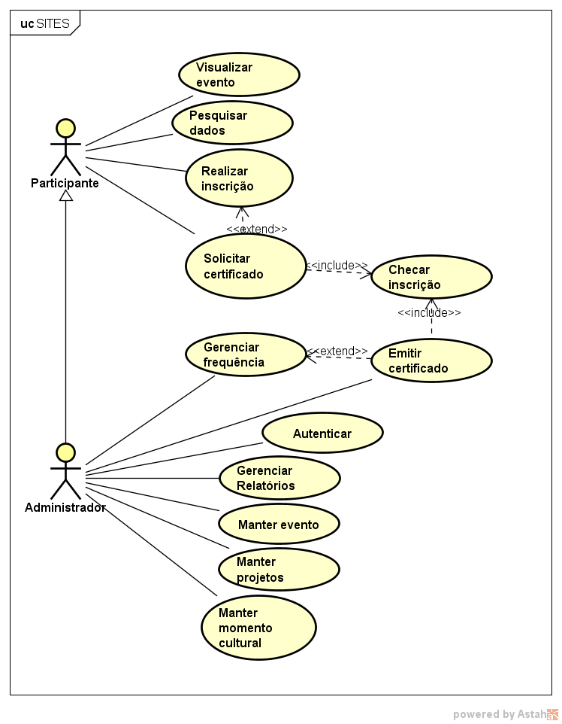

## **ESPECIFICAÇÃO DOS CASOS DE USO**

**ATORES**

|  |  |
| --- | --- |
| Ator | Descrição |
| Administrador | Ator humano que coordena e organiza o evento SITES |
| Participante | Ator humano que representa o usuário. |

## **UC001 – Manter evento**

|  |  |
| --- | --- |
| **Caso de uso** | Manter Evento |
| **Objetivo** | Executar as funções do manter, inserir, visualizar, alterar, excluir. |
| **Ator(es)** | Administrador |
| **Pré – requisitos** | O ator deverá realizar login para ter acesso as funcionalidades do sistema. |
| **Fluxo principal** | * + 1. O ator seleciona a opção “Evento”.     2. O sistema mostra o evento cadastrado na base de dados. |
| **Fluxo alternativo** | A1(Inserir) -   1. O sistema recupera a lista com os eventos cadatrados na base de dados. 2. O ator seleciona a opção “Inserir”. 3. O ator preenche os campos de inserção de evento e seleciona a opção “Salvar”. 4. O sistema salva o evento na base de dados.   A2 (Alterar)- |
| **Fluxo de exceção** |  |

## **UC002 –**

|  |  |
| --- | --- |
| **Caso de uso** |  |
| **Objetivo** |  |
| **Ator(es)** |  |
| **Pré – requisitos** |  |
| **Fluxo principal** |  |
| **Fluxo alternativo** | A1- |
| **Fluxo de exceção** |  |

## **UC003 –**

|  |  |
| --- | --- |
| **Caso de uso** |  |
| **Objetivo** |  |
| **Ator(es)** |  |
| **Pré – requisitos** |  |
| **Fluxo principal** |  |
| **Fluxo alternativo** | A1- |
| **Fluxo de exceção** |  |

## **UC004 –**

|  |  |
| --- | --- |
| **Caso de uso** |  |
| **Objetivo** |  |
| **Ator(es)** |  |
| **Pré – requisitos** |  |
| **Fluxo principal** |  |
| **Fluxo alternativo** | A1- |
| **Fluxo de exceção** |  |

## **UC005 –**

|  |  |
| --- | --- |
| **Caso de uso** |  |
| **Objetivo** |  |
| **Ator(es)** |  |
| **Pré – requisitos** |  |
| **Fluxo principal** |  |
| **Fluxo alternativo** | A1- |
| **Fluxo de exceção** |  |

## **UC006 –**

|  |  |
| --- | --- |
| **Caso de uso** |  |
| **Objetivo** |  |
| **Ator(es)** |  |
| **Pré – requisitos** |  |
| **Fluxo principal** |  |
| **Fluxo alternativo** | A1- |
| **Fluxo de exceção** |  |

## **UC007 –**

|  |  |
| --- | --- |
| **Caso de uso** |  |
| **Objetivo** |  |
| **Ator(es)** |  |
| **Pré – requisitos** |  |
| **Fluxo principal** |  |
| **Fluxo alternativo** | A1- |
| **Fluxo de exceção** |  |

## **UC008 –**

|  |  |
| --- | --- |
| **Caso de uso** |  |
| **Objetivo** |  |
| **Ator(es)** |  |
| **Pré – requisitos** |  |
| **Fluxo principal** |  |
| **Fluxo alternativo** | A1- |
| **Fluxo de exceção** |  |

## **UC009 –**

|  |  |
| --- | --- |
| **Caso de uso** |  |
| **Objetivo** |  |
| **Ator(es)** |  |
| **Pré – requisitos** |  |
| **Fluxo principal** |  |
| **Fluxo alternativo** | A1- |
| **Fluxo de exceção** |  |

## **UC010 –**

|  |  |
| --- | --- |
| **Caso de uso** |  |
| **Objetivo** |  |
| **Ator(es)** |  |
| **Pré – requisitos** |  |
| **Fluxo principal** |  |
| **Fluxo alternativo** | A1- |
| **Fluxo de exceção** |  |

## **UC011 –**

|  |  |
| --- | --- |
| **Caso de uso** |  |
| **Objetivo** |  |
| **Ator(es)** |  |
| **Pré – requisitos** |  |
| **Fluxo principal** |  |
| **Fluxo alternativo** | A1- |
| **Fluxo de exceção** |  |

## **Mensagens**

|  |  |  |
| --- | --- | --- |
| Código | Mensagem | UC que faz referência |
| MSG-001 | Feedback enviado com sucesso! | UC009, UC008 |
| MSG-002 | Deseja realmente excluir? | UC008 |
| MSG-003 | Item alterado com sucesso! | UC001 |
| MSG-004 | Dados inseridos com sucesso! | UC001 |
| MSG-005 | Item já cadastrado! | UC001 |
| MSG-006 | Item excluído com sucesso! | UC001 |
| MSG-007 | Falha na base de dados tente novamente! | Todos que falharem em  atender quaisquer funções. |

## **INTERFACES DO SISTEMA**

## **13.1 Menu Principal (versão mobile)**

Apresenta uma serie de funções que levam para diversos casos de uso , segue a lógica simples da regra de negócio.

*<Descrever resumidamente a interface e destacar quais casos de uso são contemplados nesta interface.>*

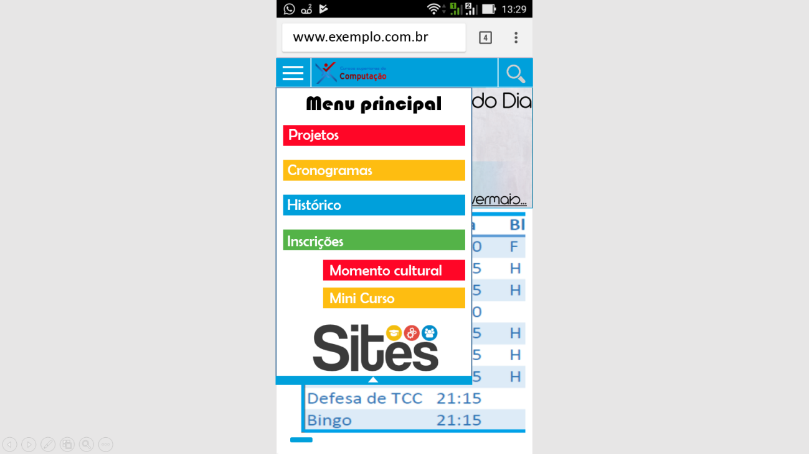

**13.2 Interface Home Versão (desktop)**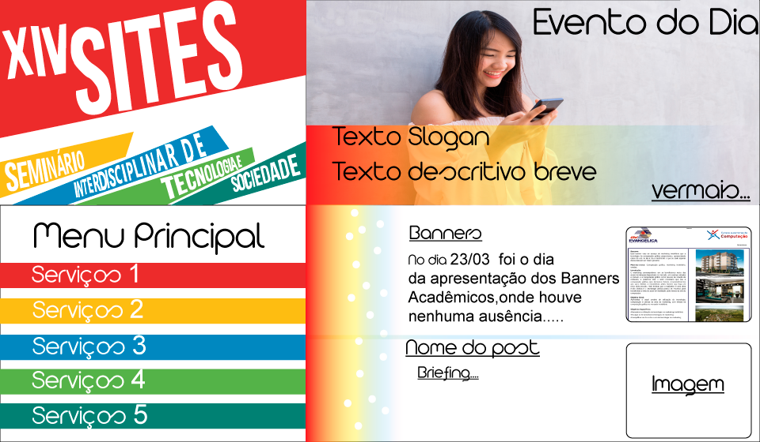

**13.3 Minicursos(versão mobile)**

Menu de opções de mini cursos referente ao caso de uso número 3, ao qual estão os demais elementos do mesmo .

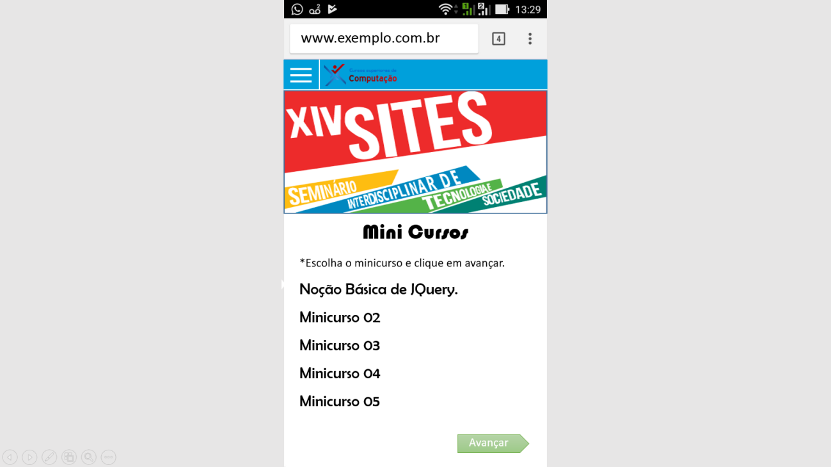

13.3.1 Ficha de inscrição para mini curso online

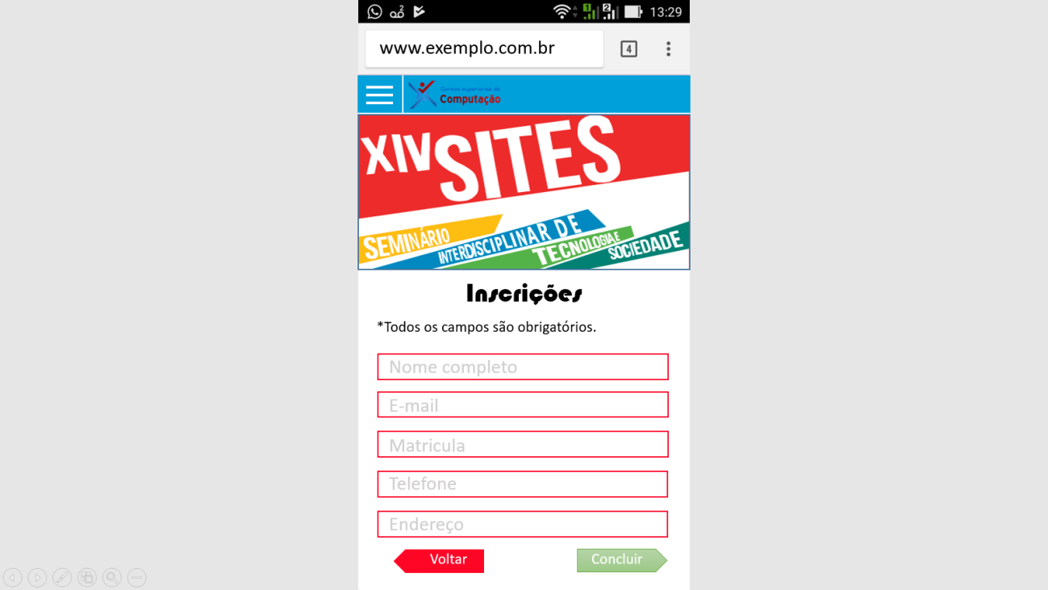

13.2.2 Interface de conclusão de inscrição

Apresenta o resultado de sua inscrição

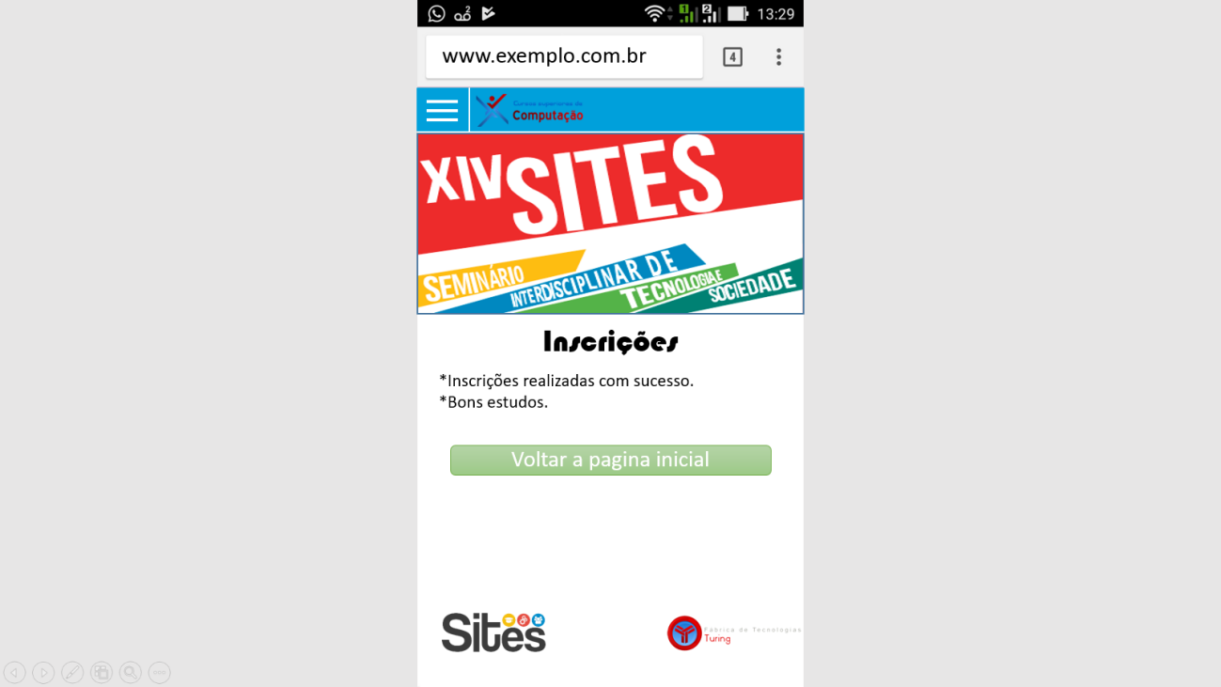

**13.3 Questionário(versão mobile)**

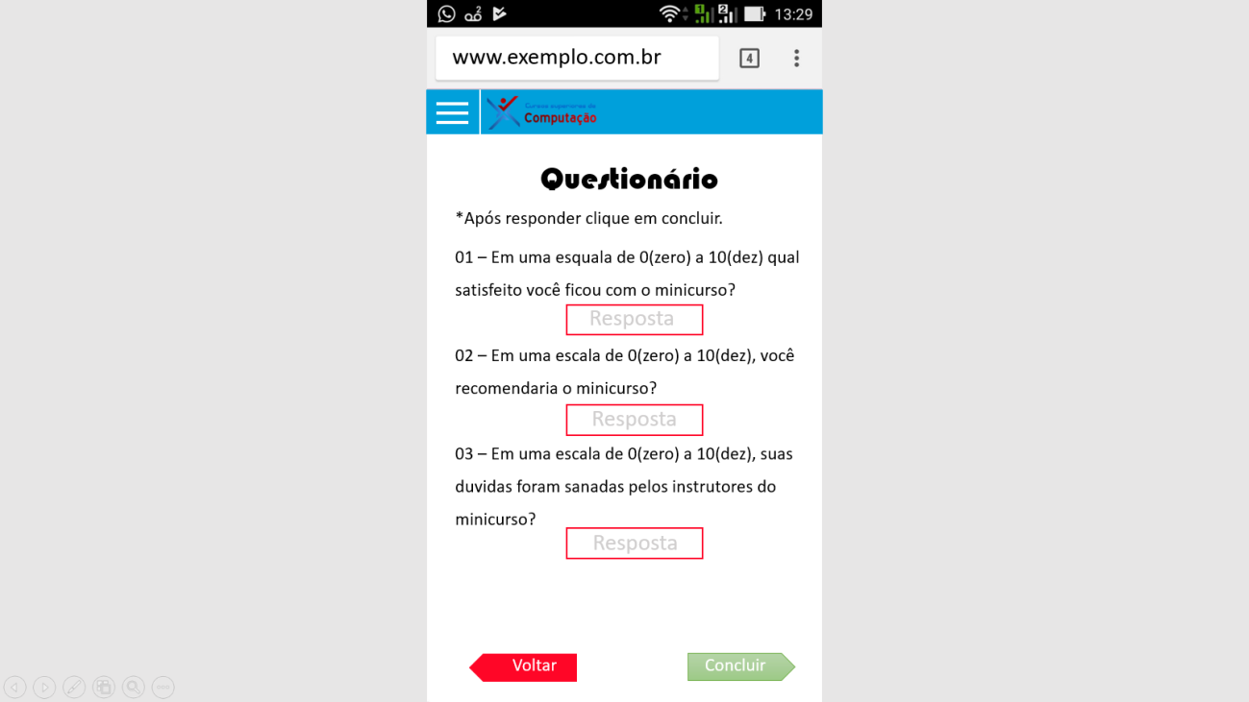Apresenta a série de perguntas para uso de feedback dos organizadores para futuras edições do SITES.

**13.4 Cronograma(versão mobile)**

Apresentação do cronograma diário do evento , seguidas de informações tais como Tipo do evento , horas e local :



**13.5 Conclusão de Questionário (versão mobile)**

**Interface de conclusão , seguida de um retorno para página principal (home).**

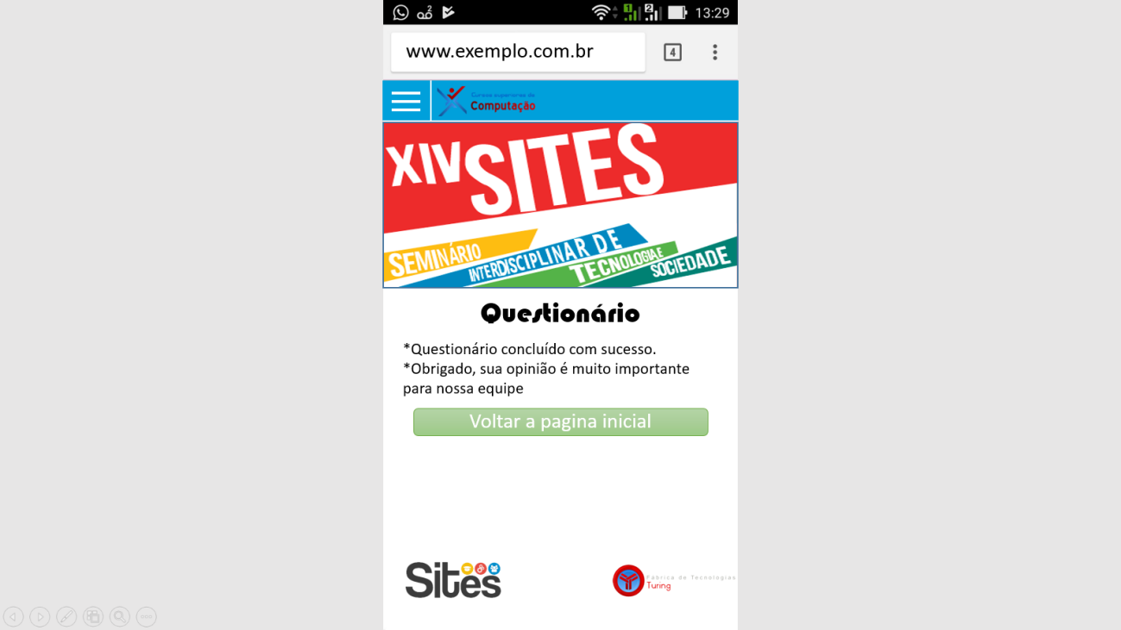

**13.6 Apresentação da tela de opção dos históricos de banner (versão mobile)**

**Apresentará de forma simples os vários projetos presentes no “banco de ideias do site “**

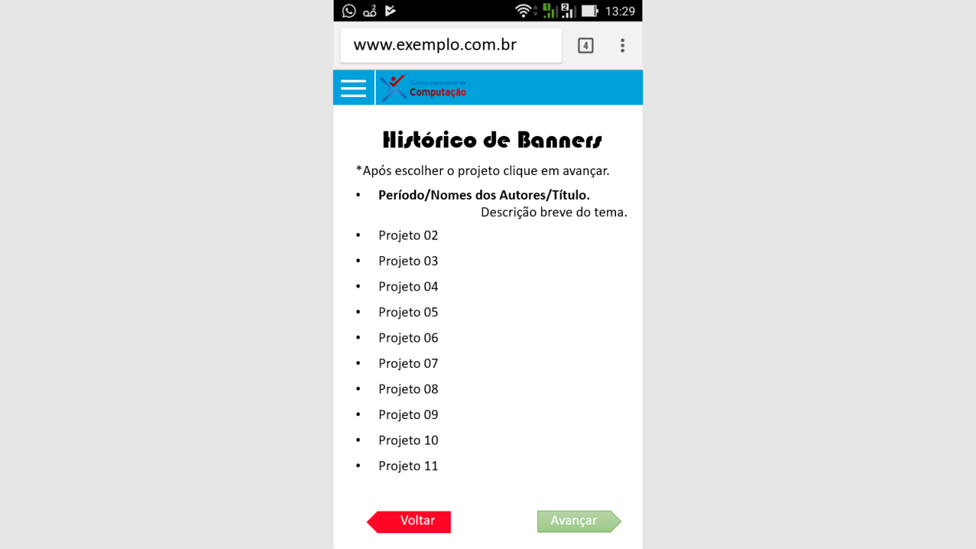

**13.7 Apresentação da tela de opção dos históricos de banner (versão Desktop)**

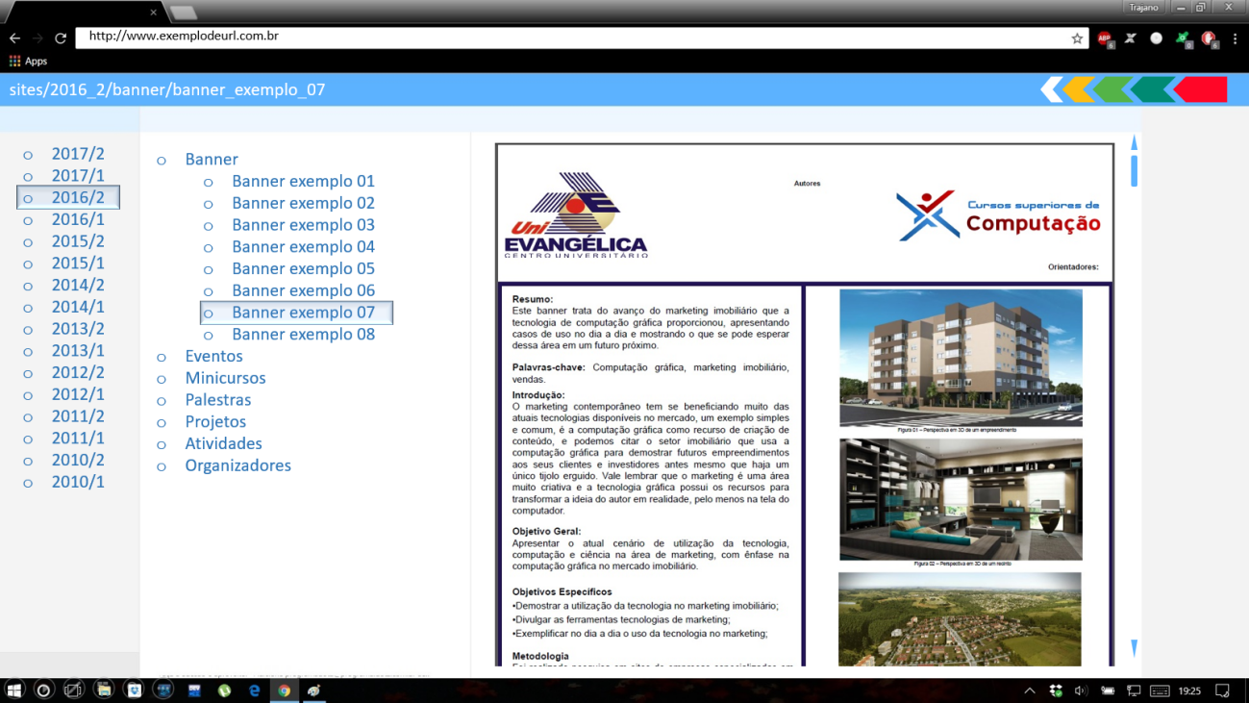

**13.8 Apresentação da tela de visualização do banner selecionado (versão mobile).**

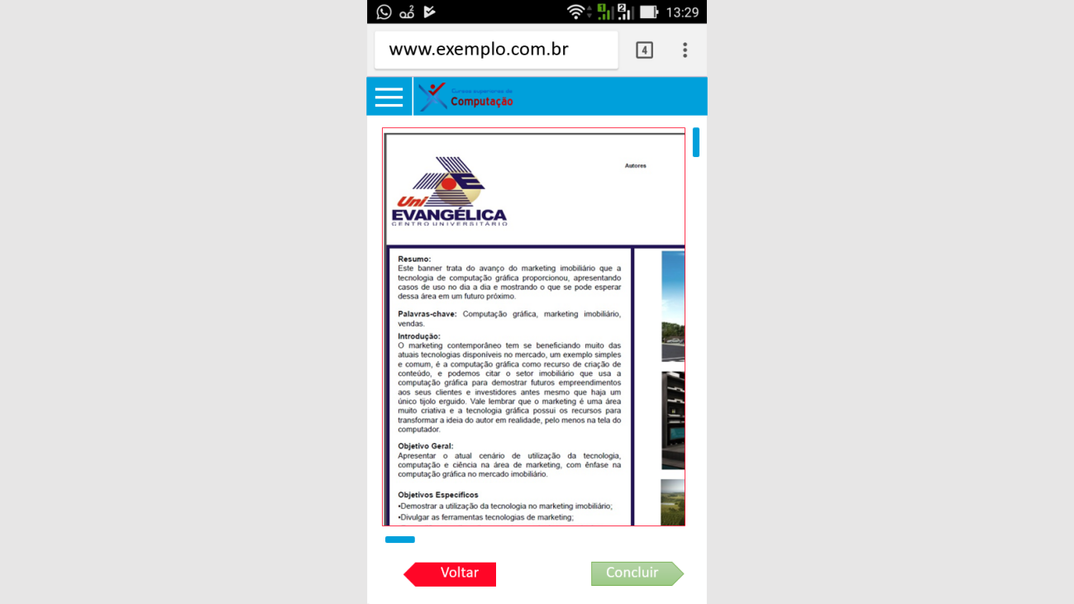

**14. Artefatos**

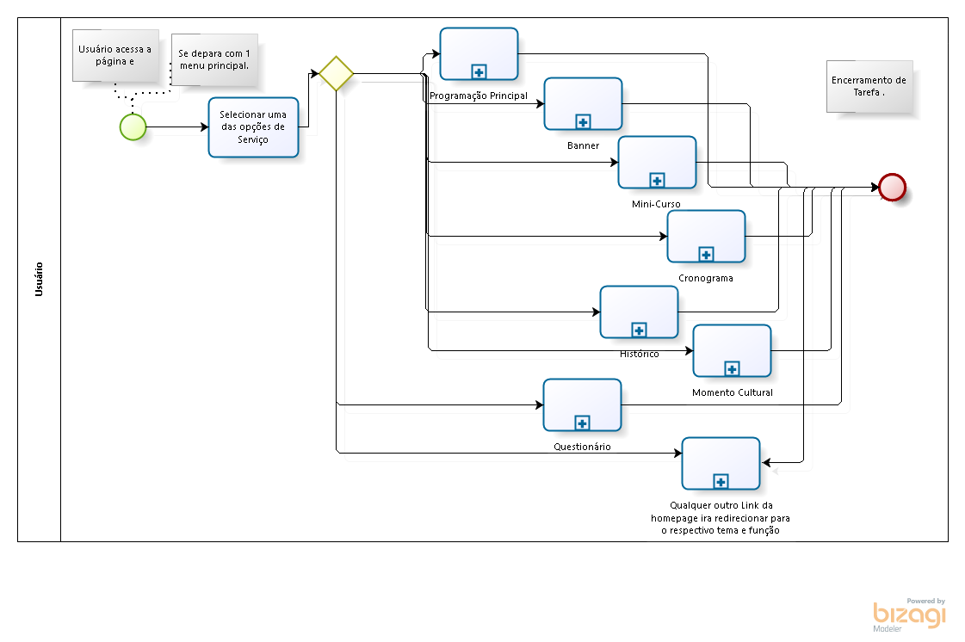**14.1 Diagrama BPMN - RN 001**

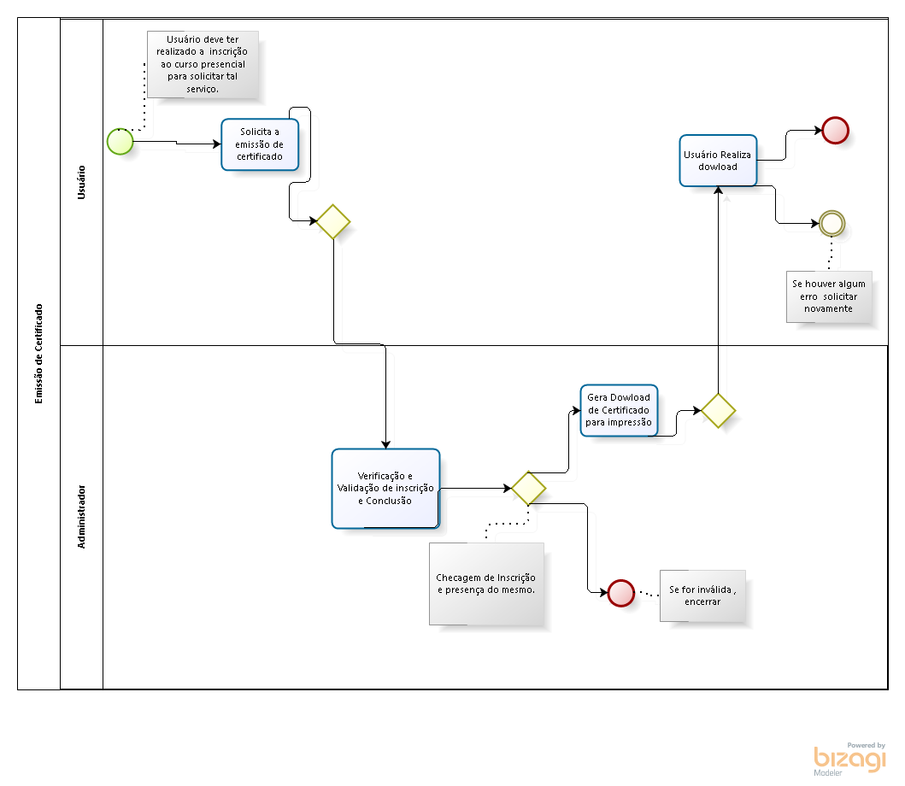**14.2 Diagrama BPMN - RN 003**

**14.3 Diagrama de Caso de Uso (UCD)- Projeto Sites**



**14.5 Modelo Conceitual –Projeto Sites**

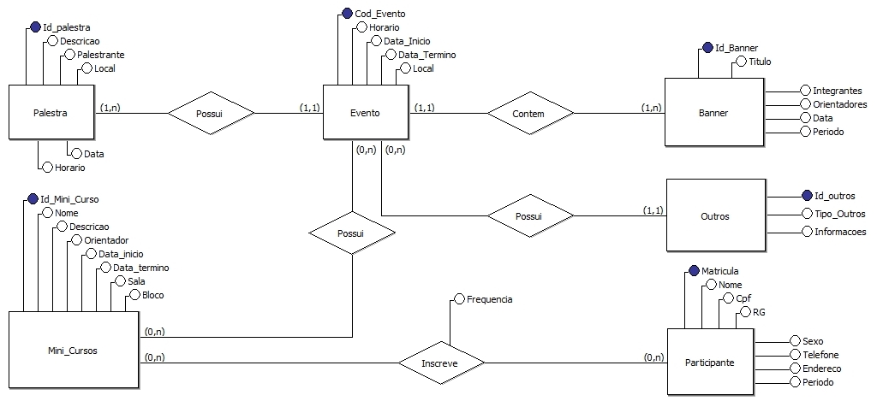

## **.REFERENCIAL BIBLIOGRÁFICO**

*<Nome das bibliografias utilizadas para a confecção de todo o material conforme norma da ABNT.>*

**FILHO**, João Gomes. **Gestalt do objeto** Escrituras Editora. São Paulo 9**ª** Ed. Atualizada I 2008

**BOAR**, Bernard. **Tecnologia da informação, arte do planejamento estratégico.p.26-27.**

**SOMMERVILLE,** Ian. **Engenharia de Software**, 9ª Edição. Pearson Education, 2011.

**GUEDES,** Gilleanes**. Uml 2 Uma Abordagem Prática**. 2. ed. São Paulo: Novatec Editora, 2011.

**Elsmasri** Ramez. **Sistemas de banco de dados** 4°Ed. Pearson Education 2002